29 мая 2024 г.

Кванториум, научно-технический центр и производство снегоходов
История о том, как три рыбинских школьника усовершенствовали снегоход с помощью топологической оптимизации…

Введение (аннотация, краткое описание участников и т.д.)
История (текст с пресс-релиза + статьи в интернете)
Постановка задачи (+ решение первых проблем)
Изучение темы (+ информация о проецссе обучения выжимка из слайдов)
Организация рабочего пространства (что такое git)
Решение поставленной задачи
Резюме
Что дальше?

Аннотация
Сысвс

История
В начале прошедшего учебного года (2023-2024) специалисты из компании АО «Русская механика» обратились в Кванториум города Рыбинск (ГОАУ ДО ЯО ЦДЮТТ) с целью привлечь школьников в процесс проектирования современной техники. Конкретная идея состояла в том, чтобы заинтересовать молодых ребят процессом инженерного анализа и творчества, а также познакомить с возможностями современных компьютерных систем (CAD, CAE, GIT), которые на сегодняшнем этапе развития могут помочь в проектировании оптимальных конструкций. На призыв откликнулись учащиеся IT направления: Алексей Бурау, Артём Белохон и Матвей Шадриков. Куратор с предприятия – инженер-конструктор Ярослав Пуказов – поставил перед ними вполне определенную инженерную задачу: оптимизировать по массе без потери прочности детали подвески снегохода ФРОНТЬЕР 1000 (рис.1)
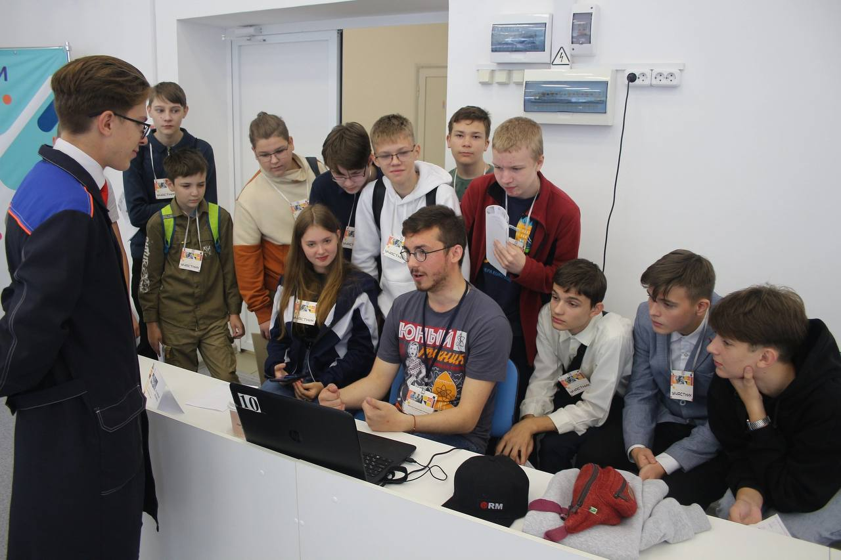
Рисунок 1. Ярослав Пуказов объясняет учащимся суть задачи по топологической оптимизации.
Для выполнения проекта ребята самостоятельно связались с представителями АСКОН и НТЦ «АПМ», которые оперативно откликнулись и оказали необходимое содействие в получении лицензионных программ и обучении работе с необходимым функционалом. В частности, школьники получили лицензии на систему трехмерного проектирования КОМПАС-3D, а также на специализированное приложение для анализа прочности и проведения топологической оптимизации – APM FEM, дальнейшее обучение по применению расчетного ПО провели разработчики – сотрудники НТЦ «АПМ» и ЦКТ «Сигма».

В очень краткие сроки в режиме zoom-видеоконференций ребятам рассказали основы сопромата, расчетов деталей машин, материаловедения и оптимального проектирования, а также познакомили с теоретическими основами, исходным кодом, интерфейсом программного обеспечения и методами топологической оптимизации конструкций. Дополнительно, куратор группы, Пуказов Ярослав, поделился со школьниками вариантом организации инженерных расчетов на основе распределенной системы контроля версий Git, а также необходимыми знаниями о работе подвески снегохода, условиях и режимах эксплуатации (расчетные случаи). В качестве исходных геометрических данных были предоставлены CAD-модели деталей подвески снегохода ФРОНТЬЕР 1000 (рис. 2).
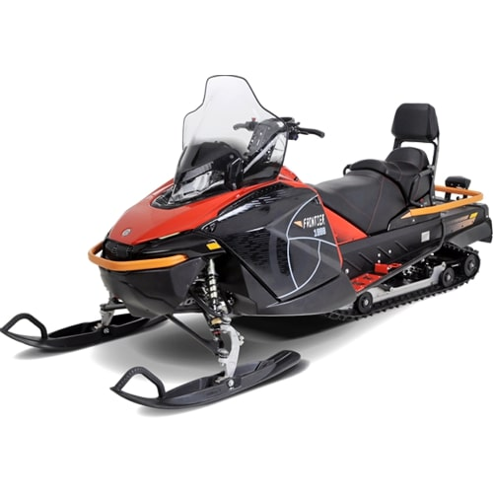
Рисунок 2. Снегоход ФРОНТЬЕР 1000 производства АО "Русская механика"

Постановка задачи
Топологическая оптимизация – это метод, используемый в инженерии и производстве, который позволяет оптимизировать форму и структуру объектов с использованием минимального количества материала. Этот метод основан на анализе и изменении распределения материала внутри объекта с целью достижения оптимальных механических свойств при минимальной массе (рис.3). В процессе работы над проектом был проведен анализ существующих моделей подвесок снегоходов и исследованы их характеристики с целью определения проблемных зон и улучшения их производительности. Затем была применена методика топологической оптимизации для определения оптимальной формы деталей подвески, учитывая механические нагрузки, требования к прочности и жесткости.
Основной целью проекта являлось создание и топологическая оптимизация модели поворотного кулака, верхнего рычага передней подвески и направляющей гусеницы (склиза) задней подвески снегохода, а также их расчёт на прочность в программном комплексе Компас-3D.
В задачи проекта входили следующие этапы:
- Исследование требований и условий эксплуатации. Требования к подвеске могут существенно различаться в зависимости от конкретных условий эксплуатации снегохода. Ребятам необходимо было изучить требования к прочности, жесткости, амортизации и управляемости подвески для различных типов поверхностей, на которых может эксплуатироваться снегоход.
- Применение топологической оптимизации. В целом данный этап получился удачно, учащимся Рыбинского Кванториума удалось применить методику топологической оптимизации для определения оптимальной формы и распределения материала в конструкции подвески. Это позволило снизить массу подвески, сохраняя при этом нужные механические характеристики.
- Проектирование оптимизированных моделей элементов передней и задней подвески снегохода. С использованием программного комплекса Компас-3D удалось смоделировать оптимизированную геометрию деталей подвески снегохода, учитывающую требования и условия эксплуатации из предыдущего шага.
- Моделирование и анализ. Используя программу Компас-3D, школьники создали и проанализировали несколько вариантов оптимизированных деталей подвески снегохода ФРОНТЬЕР 1000. Различные параметры и начальные условия несколько раз были изменены для определения наилучшего результата решения.
- Тестирование и оценка результатов. Ребятам удалось протестировать разработанные оптимизированные детали подвески снегохода в различных условиях с помощью инструмента инженерного анализа APM FEM, провести оценку ее производительности и сравнить результаты с базовыми моделями. Это позволило определить эффективность применения топологической оптимизации в снегоходостроении.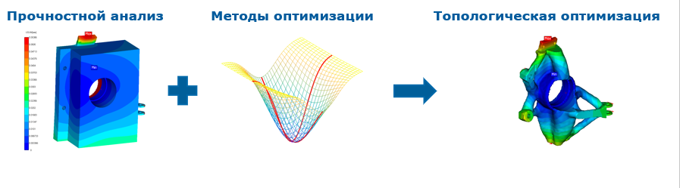
Рисунок 3. Наглядная демонстрация работы топологической оптимизации
Итоговыми результатами данного проекта стала разработка модернизированной конструкции подвески снегохода с использованием топологической оптимизации, экономия материала и снижение неподрессоренной массы в передней и задней подвески.

Изучение темы
В кратчайшие сроки в режиме Zoom- и Telegram- видеоконференций с домашними заданиями ребятам рассказали основы сопромата, расчетов деталей машин, материаловедения и оптимального проектирования, а также познакомили с теоретическими основами, исходным кодом, интерфейсом программного обеспечения и методами топологической оптимизации конструкций. 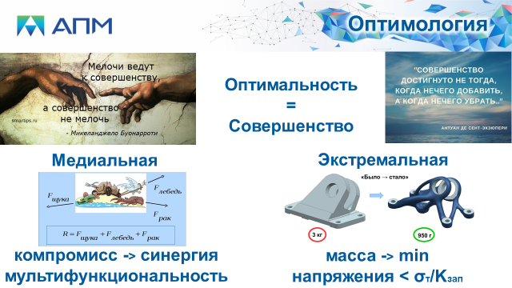 Сложность заключалась в том, чтобы передать понимание объяснить «на пальцах» базовые принципы, задачи и подходы к решениям новой для ребят отрасли без ущерба для глубины понимания. В значительной степени это удалось сделать, опираясь на школьные курсы физики, математики, литературы… и здравый смысл.
Дополнительно, куратор группы, Пуказов Ярослав, поделился со школьниками вариантом организации инженерных расчетов на основе распределенной системы контроля версий Git, а также необходимыми знаниями о работе подвески снегохода, условиях и режимах эксплуатации (расчетные случаи). Особое внимание было уделено связи между повторяемостью тех или иных ситуаций в течение срока службы изделия и критериями его прочности.
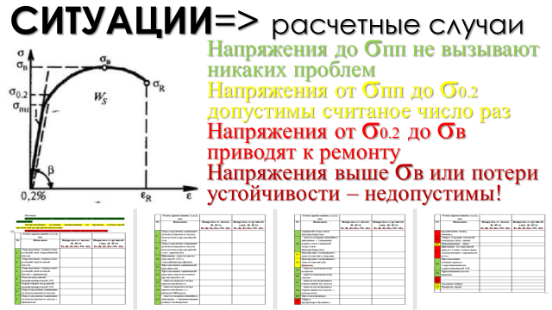
В качестве исходных геометрических данных были предоставлены CAD-модели актуальных деталей подвески.

НЕ Нравится этот раздел!!! Нужно больше информации о процессе обучения

Получив доступ к необходимому программному обеспечению, мы приступили к углубленному изучению теоретических основ топологической оптимизации. Особое внимание было уделено принципам работы алгоритмов и их практической реализации в программном коде.
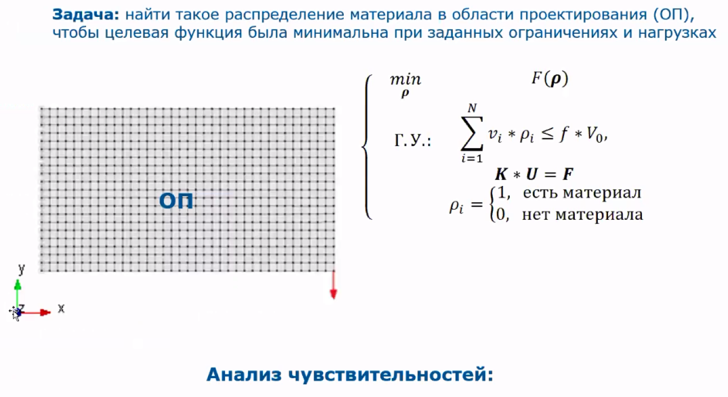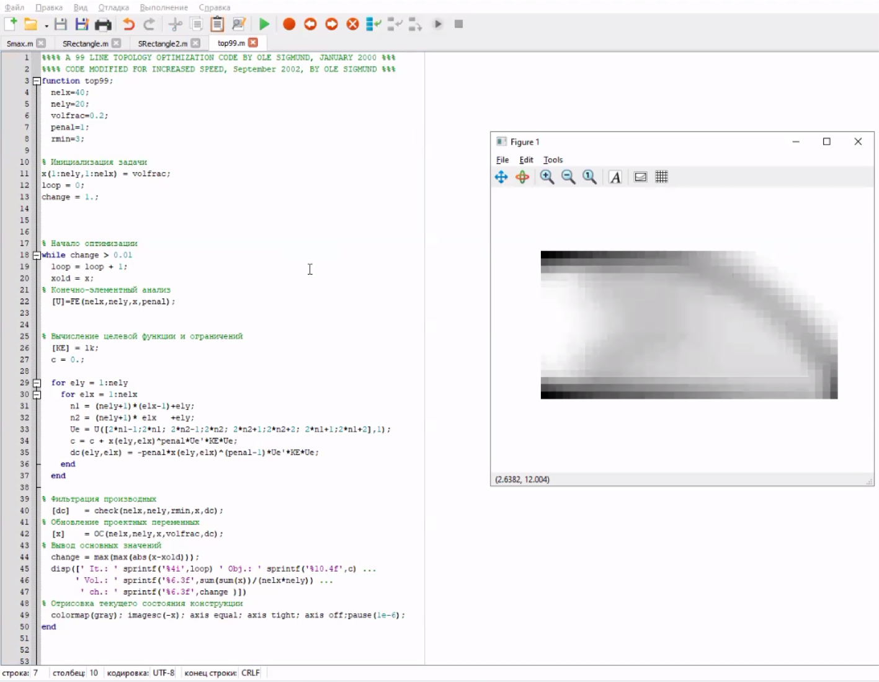
Вооружившись знаниями, мы смогли перейти к практической части проекта - оптимизации рычага подвески снегохода.

Организация рабочего пространства

Для реализации топологической оптимизации необходимы было следующее программное обеспечение: Компас-3D, APM FEM, GIT.
Оптимально было иметь компьютер с видеокартой 20хх-30хх с 6 и более ГБ видеопамяти, 16 ГБ оперативной памяти и выше. Именно эти параметры оптимальны для топологической оптимизации подвески снегохода.

КОМПАС-3D — система трёхмерного моделирования, ставшая стандартом для тысяч предприятий, благодаря удачному сочетанию простоты освоения и легкости работы с мощными функциональными возможностями твердотельного и поверхностного моделирования. Ключевой особенностью продукта является использование собственного математического ядра и параметрических технологий, разработанных специалистами АСКОН. Данное программное обеспечение распространяется на коммерческой основе, для получения лицензий, учащиеся Рыбинского Кванториума самостоятельно связались с представителями вендора.
Российское инженерное Программное обеспечение “АСКОН” любезно предоставило все необходимые лицензии для работы над проектом.

APM FEM — система прочностного анализа, предназначенная для работы в интерфейсе российской CAD-системы КОМПАС-3D. Продукт APM FEM зарегистрирован в Реестре российский программ для ЭВМ и баз данных. Основная цель работы системы APM FEM - дать возможность конструктору уже на начальных стадиях проектирования принимать правильные и обоснованные конструктивные решения, используя построенные 3D-модели. Это, несомненно, повышает качество и экономит время, затрачиваемое на разработку изделия, а значит, делает его конкурентоспособным!
Представители НТЦ «АПМ» также любезно предоставили все необходимые лицензии для реализации проекта топологической оптимизации.

Git (произносится «гит») — это распределённая система управления версиями. Проект был создан Линусом Торвальдсом для управления разработкой ядра Linux, первая версия выпущена 7 апреля 2005 года. На сегодняшний день его поддерживает Джунио Хамано. Под системой контроля в контексте Git подразумевается программный механизм для работы с контентом. В «работу» также входит хранение, передача данных, отслеживание изменений и прочие аспекты. Обычно Git используют для работы с программным кодом, однако, ситуация стремительно меняется. Уже сейчас Git используют для работы с чертежами, 3D-моделями, переводами больших книг, дизайнерскими работами: рисунками, видео и прочее. Правилам работы в системе контроля версий можно подчинить почти любой продукт, и везде от этого будет только польза.
Данный инструмент распространяется совершенно бесплатно и имеет большую аудиторию пользователей. Попробовать применить данный инструмент в проекте предложил Ярослав, как выпускник легендарного Санкт-Петербургского политехнического университета, где очень сильная IT-школа, Ярослав, еще во время учебы в университете увидел принципиально новый подход взаимодействия инженерных команд на основе распределенных систем контроля версий. Именно данный подход позволил членам команды грамотно поставить условия, изучить тему, организовать рабочее пространство и успешно решить поставленную задачу, находясь на расстоянии. Члены команды решали поcтавленную задачу полностью в дистанционном формате Online.

Для удобства работы над проектом и хранения всех расчетных данных был создан репозиторий на платформе GitHub.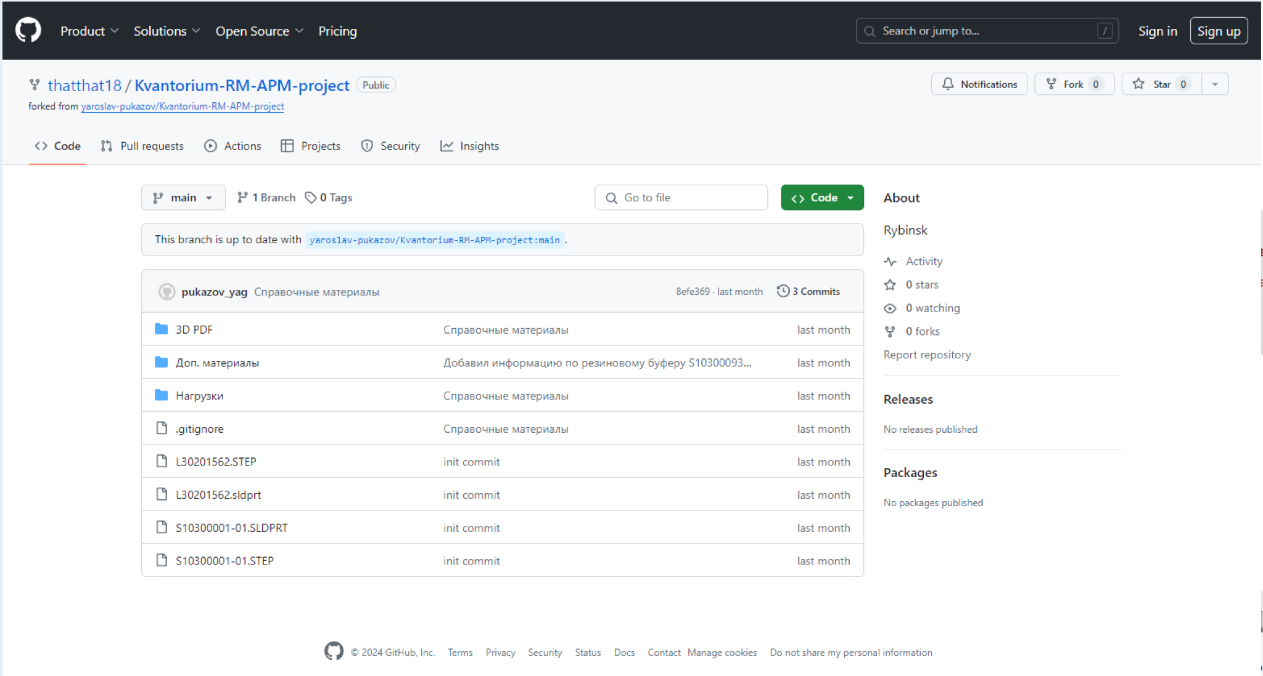
Для взаимодействия с репозиторием и синхронизации файлов использовалось бесплатное приложение GitHub Desktop. Все промежуточные и финальные результаты работы также сохранялись в этом репозитории, что обеспечило удобство доступа и контроля версий проекта.

Решение поставленной задачи
После получения всех необходимых лицензий и исходных данных, ребята приступили к процессу топологической оптимизации. Сначала провели исследование и топологическую оптимизацию верхнего рычага передней подвески.
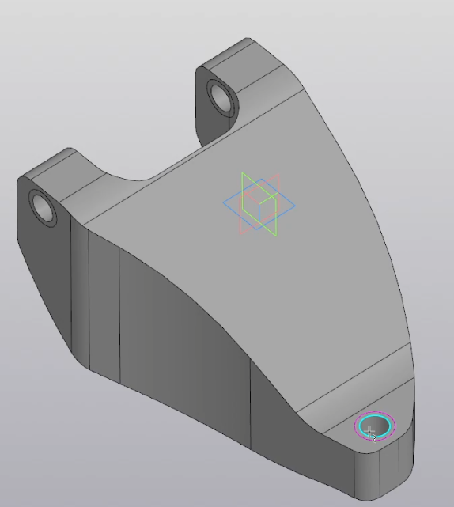
Модель - Рычаг передней подвески снегохода ФРОНТЬЕР 1000. Интерфейсные области этой детали представляют собой места закрепления резинометаллических шарниров передней подвески. Нижняя область это сопрежение с шаровой опорой через которую передается нагрузка от лыжи на раму снегохода либо обратно от снегохода на лыжу. На этой модели нет крепления амортизаторов, и прочих вещей по типу стабилизатора поперечной устойчивости.
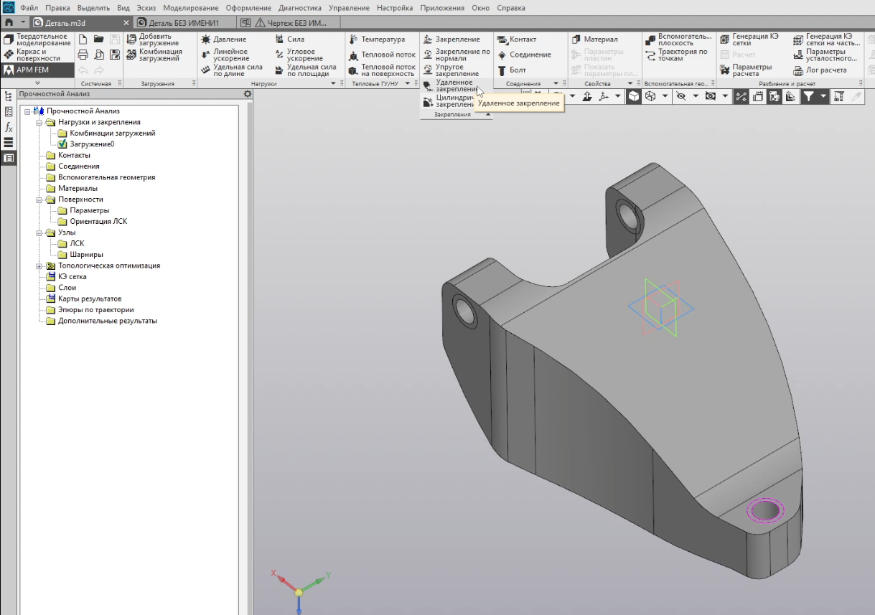
Можно приступать к основным этапам задания модели. Переходим в AMP FEM и выбираем “Удаленное закрепление” С помощью него мы сможем моделировать резинометаллические шарниры. Эта деталь имеет 8 расчетных случаев. Задаем опору на шарниры с помощью координат. Можно увидеть то что закрепление собралось в одну точку, она не имеет перемещений и она передаёт это свойство всем остальным точкам вокруг него. Мы имеем жесткое тело вокруг этой точки между точкой и поверхностью которую мы указали в качестве закрепляемой.
Задаем второе закрепление во втором шарнире. Делаем все тоже самое только меняем координаты узла.
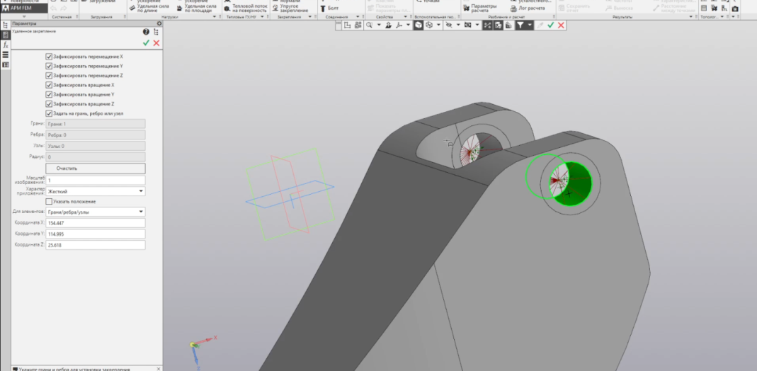
Это деформированные жесткие элементы.

Для того чтобы промоделировать некую податливость самой рамы на которую крепится наш рычаг, мы здесь уберем фиксацию перемещения по оси Y.
Мы имеем то резинометаллический шарнир в левой части имеет возможность перемещаться только в оси Y в нашей конструкции и при этом полностью фиксирует перемещение по X и Z. Тоже самое относится и к правой части но при этом сама рама на которую мы крепим саму часть подвески может немножко “отиграть” поэтому мы и убираем перемещение в оси Y и мы получаем плавающую опору.
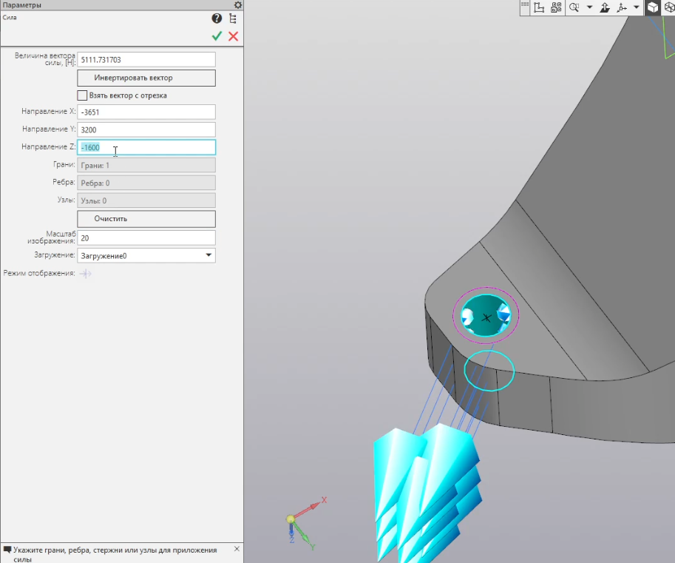
Нагрузки передаются через цилиндрическую поверхность сопряжения с шаровой опорой.
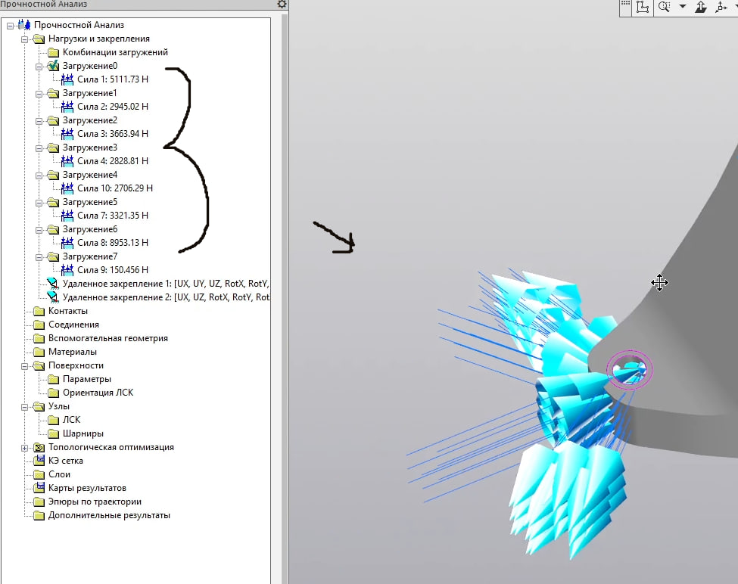
Расчетный случай. Добавляем 8 загружений и начинаем задавать им силу по координатам. В каждом загружении мы прикладываем силу к нашей поверхности. И добавляем масштаб отображения, чтобы было более очевидно. Для каждого загружения мы задали свою нагрузку.
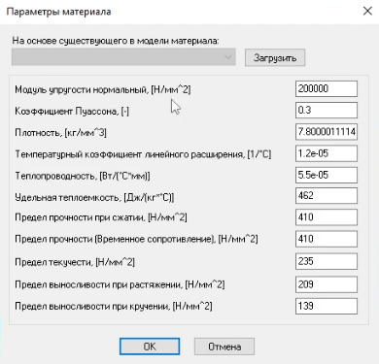
В APM FEM, нажимаем материал. Задаем всей детали материал – сталь. Параметры материала. Так как эта конструкция состоит из четырёх подобластей, область проектирования и интерфейсные области. Их необходимо склеить. Переходим во вкладку контакт выбираем склейка. И нажимаем автопоиск. Программа сама оформляет все в виде контактов.
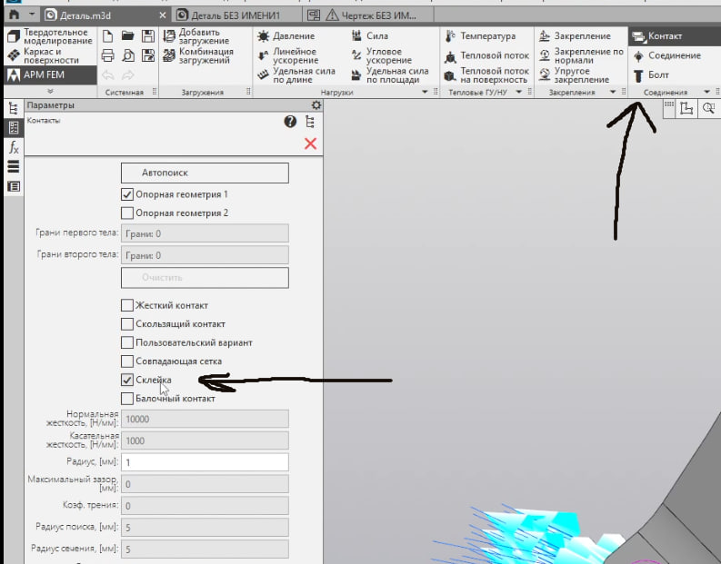
Теперь у нас появился контакт между частью конструкции и цилиндром и сопряжением внизу.

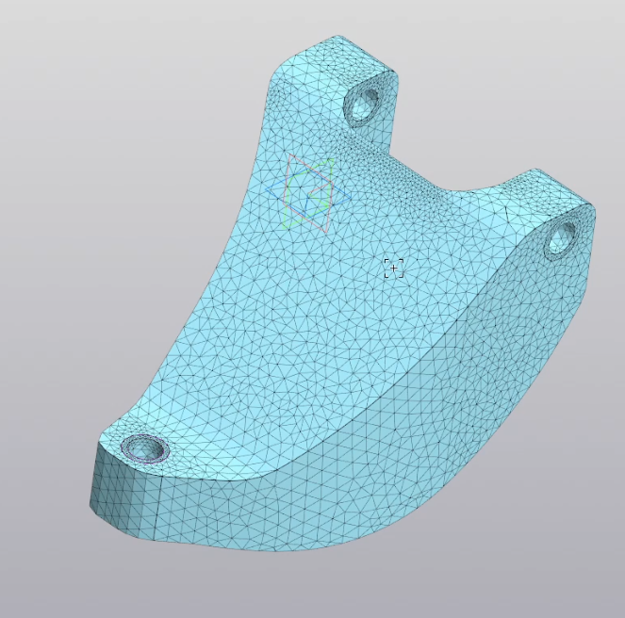
Конечная элементная сетка – это совокупность точек (сеточных узлов), заданных в области некоторой фукнции. В APM FEM нажимаем генерация КЭ сетки и задаем параметры.

Максимальная длина стороны элемента – 15 мм. Это хороший размер сетки для такой конструкции. Обязательно нужно выбрать 4-узловые тетраэдры. Поскольку 10-узловые тетраэдры слишком усложняют расчет топологической оптимизации и не вносят точности в оптимизации. Ставим галочку – “Для топологической оптимизации” Чтобы сетка была равномерная, для получения возможности построения равно толщинной сетки. Ставим галочку и начинается генерация. Конечное элементное разбиение.

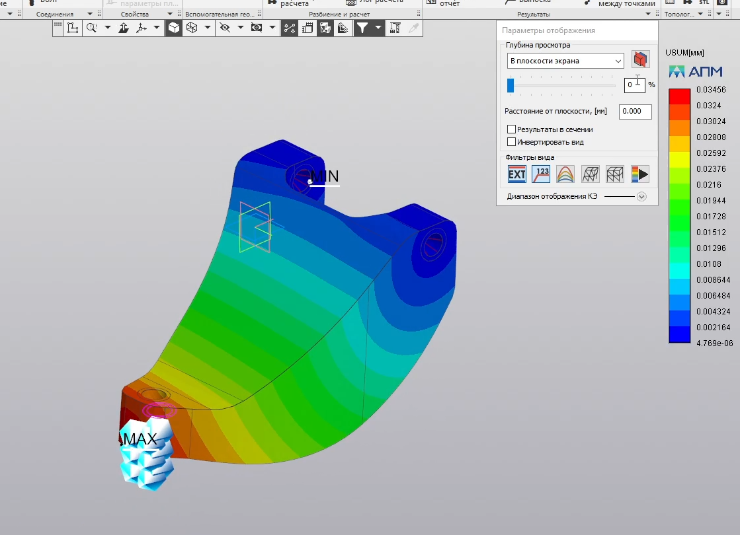
Статический расчет нужен для того чтобы убедиться что все сделано правильно. В Вкладке разбиение и расчет, нажимаем расчет, и отправляем нашу деталь на расчет линейной статики. После расчета открываем карту результатов для статического расчета.
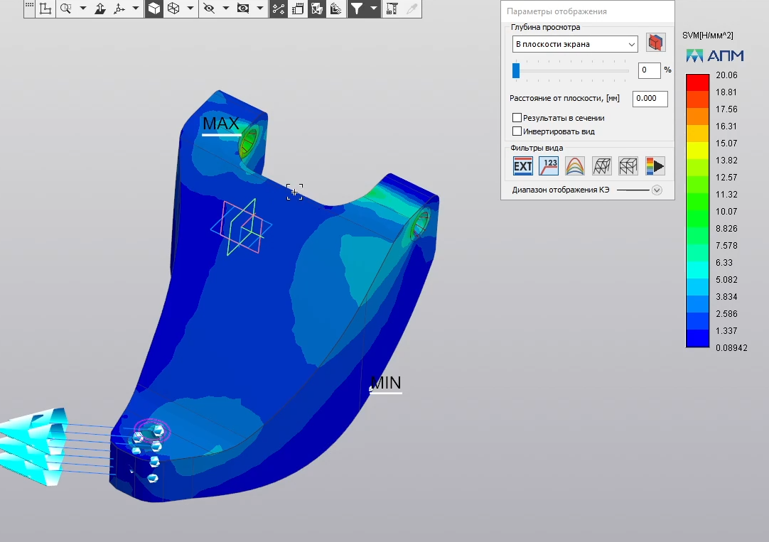
Допустим смотрим перемещения для загружения 0. Перемещения состовляют сотые доли милиметра. Одно из самых больших загрузок является загружение 6. Смотрим напряжение. Они составляют 20 Мегапаскаль. На самом деле для такой конструкции это очень маленькое напряжение. Как правило в них возникает напряжение 150-200 Мегапаскаль. НО не стоит забывать то что перед нами имеется область проектирования, мы взяли по максимуму то пространство в котором мы хотим распределить материал для нашей конструкции учитывая все зазоры , засечения с остальными частями снегохода.
Мы посмотрели что с точки зрения статического расчета все хорошо и это значит что деталь можно отправлять на топологическую оптимизацию.

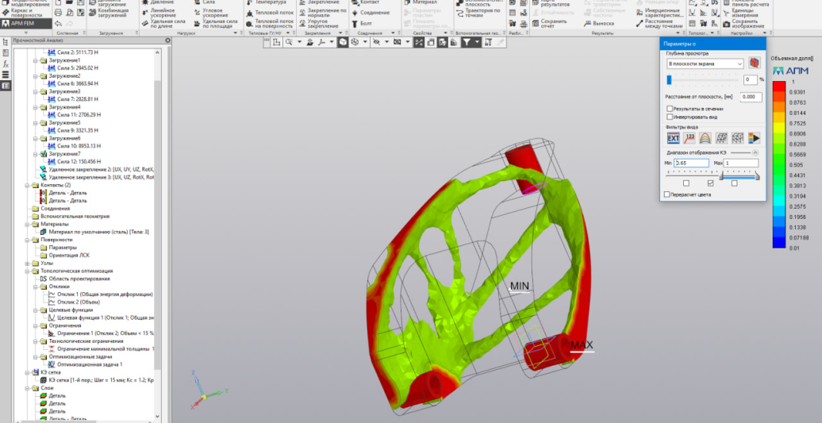
Наша задача найти конструкцию максимальной жесткости по всем расчетным случаям. Ограничения на объем 30 процентов. В разделе “Топологическая оптимизация” выбираем оптимизированную задачу “максимизация жесткости”
Нам необходимо задать тело нашего рычага в качестве области проектирование. Задаем объем 30 процентов. Выбираем галочку “Ограничение минимальной толщины” И задаем равной двойной конечного элемента. Мы выбрали 15 мм значит мы задаем 30, а лучше даже 35.
В качестве расчетных случаев указываем каждое из загружений которое ввели ранее. В вкладе “топологическая оптимизация” Выбираем параметры расчета, указываем оптимизатор OC. Количество итераций – 150.
КЭ сетку нужно пересоздать чтобы обновились данные для топологической оптимизации. После этого отправляем на расчёт.
Переходим в карту результатов, выбираем топологическая оптимизация –
Объемная доля.
Тут мы можем выбрать необходимую отсечку для тех конечных элементов который не понадобились, у них объёмная доля около 0.
Отсечку возьмём около 0.65. Отсечек можно сделать несколько для построения полноценной детали. Мы получаем более наглядное изображение детали.
Для того чтобы отправить готовый результат конструктору детали, мы можем экспортировать деталь в формате .STL
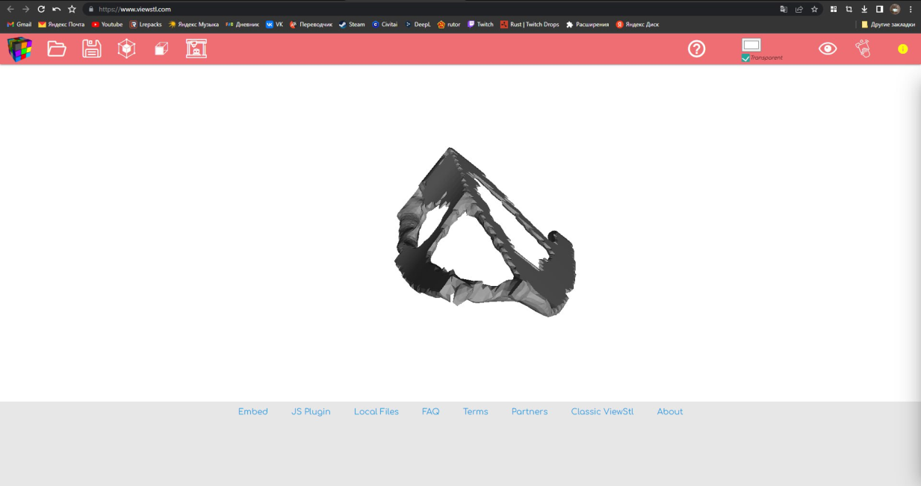
После чего мы можем просмотреть деталь в любой программе для просмотра STL файлов.
Следующим этапом стала топологическая оптимизация поворотного кулака передней подвязки снегохода ФРОНТЬЕР 1000.
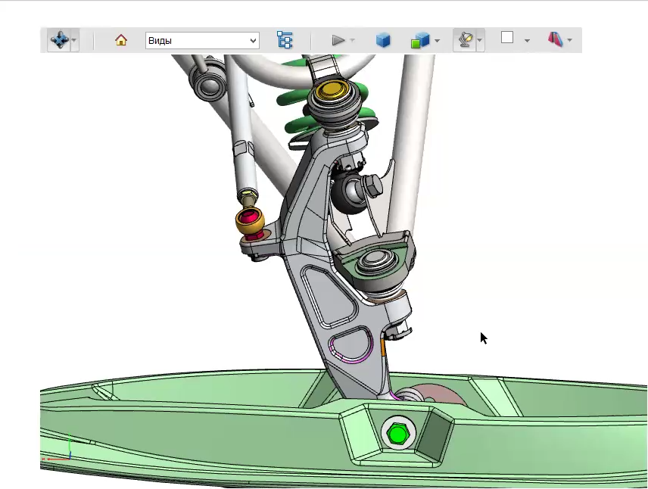
На представленной трехмерной модели отчетливо виден поворотный кулак – деталь сложной формы, играющая ключевую роль в работе передней подвески. Располагаясь в ее нижней части, поворотный кулак служит связующим звеном между несколькими важными компонентами:
Рама снегохода: Верхняя часть поворотного кулака прочно закреплена на раме с помощью рычагов подвязки, обеспечивая необходимую подвижность всей конструкции.
Амортизатор и пружина: Несмотря на то, что крепление амортизатора на представленной модели отсутствует, логично предположить его соединение с поворотным кулаком или с непосредственно примыкающим к нему рычагом подвески.
Шаровая опора: В нижней части поворотного кулака отчетливо просматривается сопряжение с шаровой опорой, через которую происходит передача нагрузок между лыжей и рамой снегохода, обеспечивая контакт лыжи с поверхностью и гашение вибраций.
Таким образом, поворотный кулак представляет собой важнейший элемент передней подвески снегохода, от его прочности, жесткости и массы напрямую зависят ходовые качества и управляемость машины. Именно поэтому данный элемент был выбран в качестве объекта топологической оптимизации. Применение данного метода позволит снизить вес поворотного кулака без ущерба для его функциональных свойств, что положительно скажется на общих характеристиках снегохода.
Можно приступать к основным этапам создания расчетной модели. Переходим в APM FEM и выбираем “Удаленное закрепление”. С помощью него мы сможем моделировать резинометаллические шарниры. Задаём удалённые закрепления со следующими параметрами.
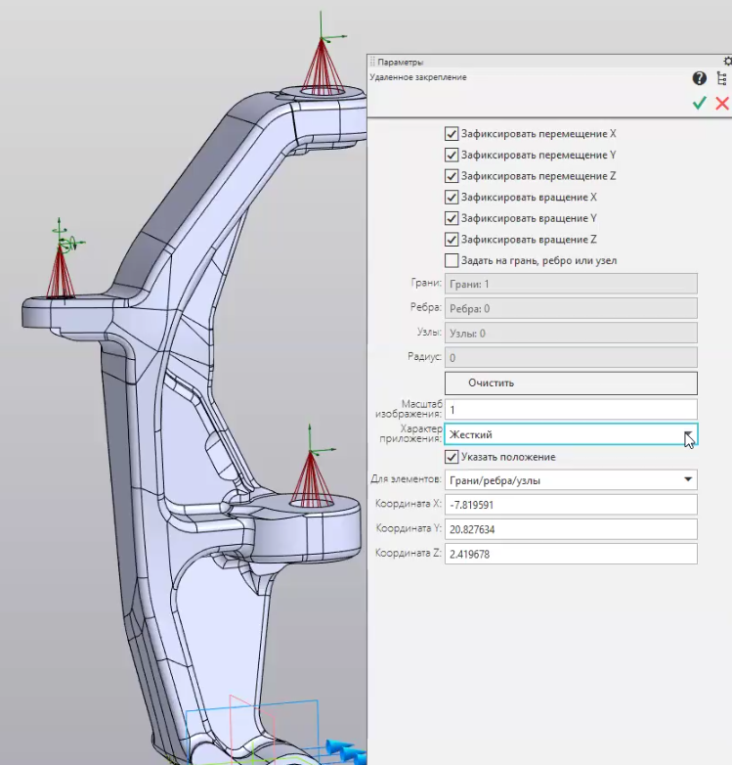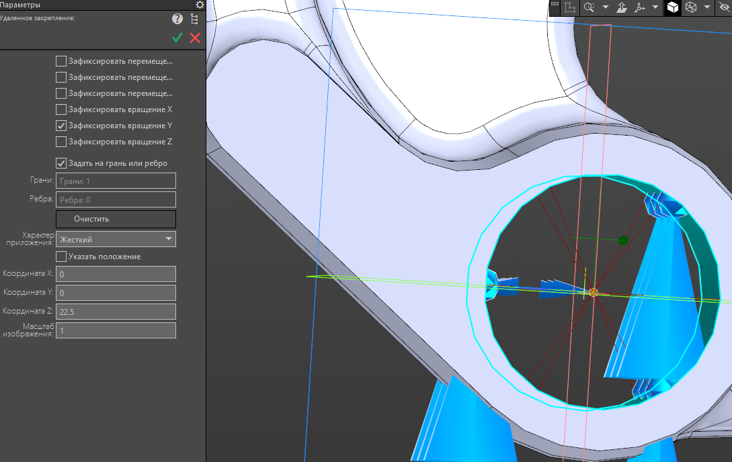
Также необходимо закрепить деталь снизу. Фиксируем вращение только по Y

Моделирование приложения нагрузок. Комбинации загружений. Расчётные случаи.Задаём загружения на поворот лыжи. Также задаём загружения на сопротивление движению передающиеся от лыжи. Всего их 3:
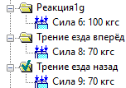
Следующим шагом будет создание комбинаций загружений для нашей детали. Важно задать максимально возможное количество корректных комбинаций, так как это напрямую влияет на точность оптимизации. Чем больше вариантов нагрузок мы учтем, тем эффективнее и надежнее будет итоговый дизайн.
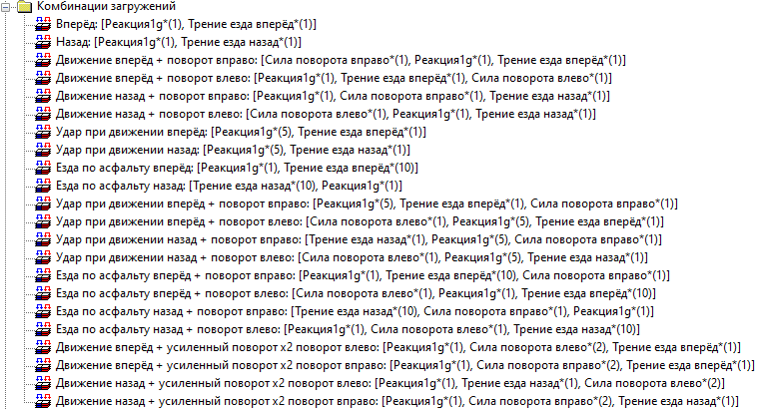
При подборе комбинаций загружений учитываются как стандартные сценарии эксплуатации детали, так и ситуации с повышенными нагрузками, например, езда по асфальту, где трение значительно возрастает.

В программе APM FEM выбираем раздел "Материал" и назначаем для всей детали материал "Материал на основе Д16Т".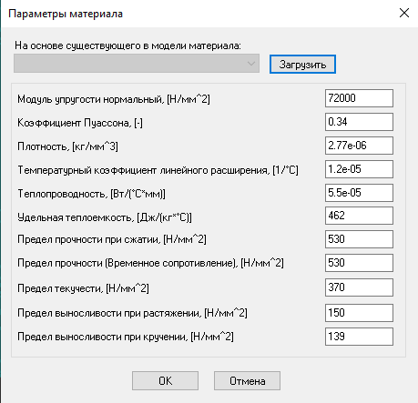

Конечно-элементная сетка — это основа для проведения расчетов методом конечных элементов. Она представляет собой набор точек (узлов сетки), соединенных между собой линиями, которые формируют конечные элементы. На каждом из этих элементов определены функции формы, необходимые для аппроксимации решения.
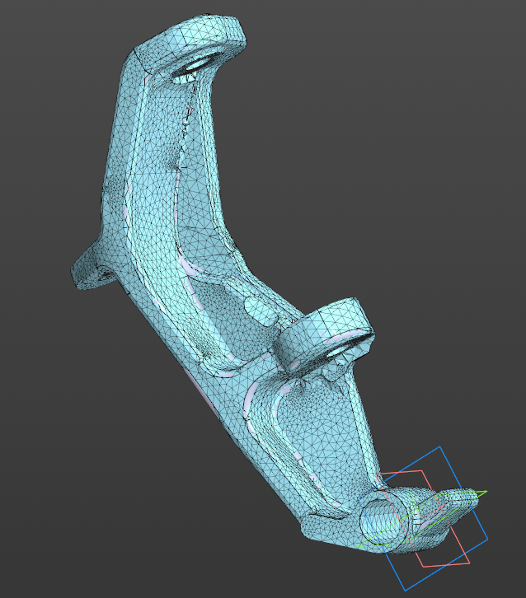
Чтобы сгенерировать КЭ сетку в программе APM FEM, перейдите в раздел "Генерация КЭ сетки" и укажите необходимые параметры.
Устанавливаем максимальную длину стороны элемента равной 10 мм. Это оптимальный размер сетки для данной конструкции, обеспечивающий баланс между точностью расчета и вычислительной сложностью.
Важно: выбираем 4-узловые тетраэдры, поскольку 10-узловые элементы значительно увеличивают время расчета топологической оптимизации без существенного повышения точности.
Ставим галочку "Для топологической оптимизации", чтобы получить равномерную сетку, необходимую для корректного построения равнотолщиных элементов.
Запускаем генерацию КЭ сетки. Теперь у нас есть готовое конечно-элементное разбиение для дальнейших расчетов.

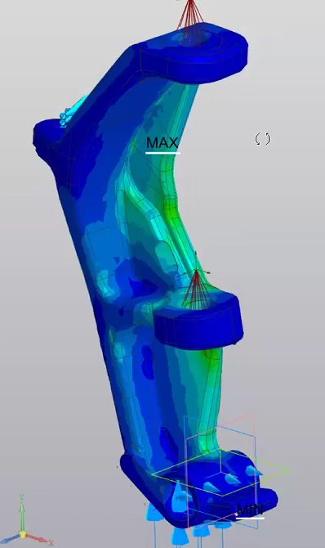
Перед тем как перейти к оптимизации, важно убедиться в корректности созданной модели и настроек. Для этого проводим статический расчет.
Во вкладке "Разбиение и расчет" нажимаем кнопку "Расчет" и выбираем тип расчета "Линейная статика». После завершения расчета, открываем карту результатов для анализа полученных данных. Проанализируем полученные результаты, например, изучим карту перемещений для загружения 0. Это позволит нам оценить поведение конструкции под действием данной нагрузки и выявить потенциальные проблемные зоны. Перемещения составляют сотые доли милиметра.

Полученные максимальные напряжения составляют 20 МПа. Важно отметить, что для подобных конструкций в реальных условиях эксплуатации типичны значения напряжений порядка 150-200 МПа.
Однако, на данном этапе проектирования мы работаем с максимально возможной областью для распределения материала, учитывая необходимые зазоры и сопряжения с другими деталями.
Статический расчёт показал корректность модели и настроек, поэтому мы можем перейти к этапу топологической оптимизации.

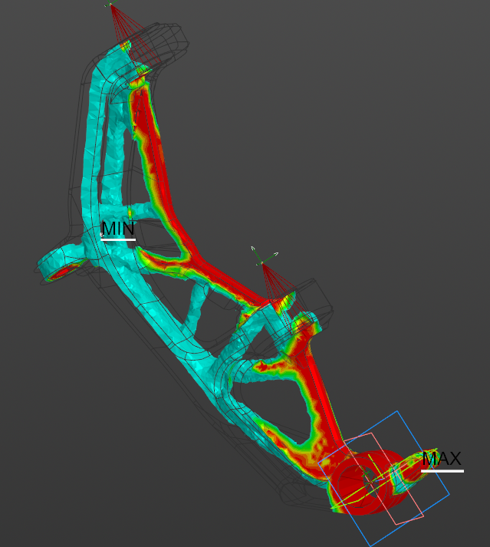
Целью топологической оптимизации является поиск наиболее жесткой конструкции с учетом заданных ограничений.
Основные параметры оптимизации:
- Задача: Максимизация жесткости по всем расчетным случаям.
- Ограничение по объему: 30% от объема исходной заготовки (значение по умолчанию).
- Контроль напряжений: Максимальные напряжения не должны превышать предел текучести материала.
Настройка параметров в программе:
- В разделе "Топологическая оптимизация" выбираем задачу "Максимизация жесткости».
- Указываем тело заготовки рычага в качестве области проектирования.
- Задаем ограничение по объему – 30%.
- Активируем опцию "Ограничение минимальной толщины».
- Устанавливаем минимальную толщину равной 20 мм (двойной габарит конечного элемента с учетом выбранного шага сетки 10 мм).
Такая настройка позволит получить оптимизированную конструкцию с учетом технологических ограничений на минимальную толщину стенок.
В качестве расчетных случаев указываем каждое из загружений, которое ввели ранее.
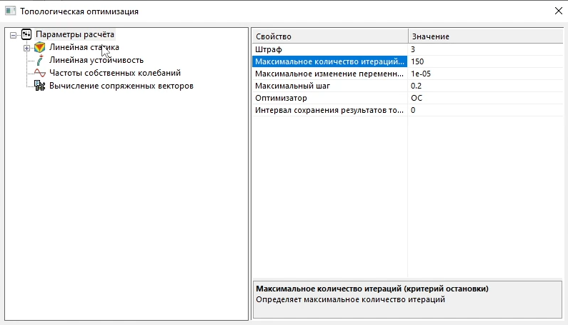
Во вкладке “Топологическая оптимизация” выбираем параметры расчета, указываем оптимизатор «OC». Количество итераций по умолчанию– 150.
Перед запуском топологической оптимизации необходимо перегенерировать конечно-элементную сетку, чтобы обновить данные для расчета.
После завершения первого этапа оптимизации анализируем полученную модель. Для более детального контроля напряжений добавляем отклик "Глобальное напряжение" для всех расчетных случаев. Устанавливаем ограничение по напряжению с запасом, чтобы визуально контролировать зоны повышенных напряжений.
Для повышения эффективности оптимизации изменяем алгоритм на «NLOPT_NEW".
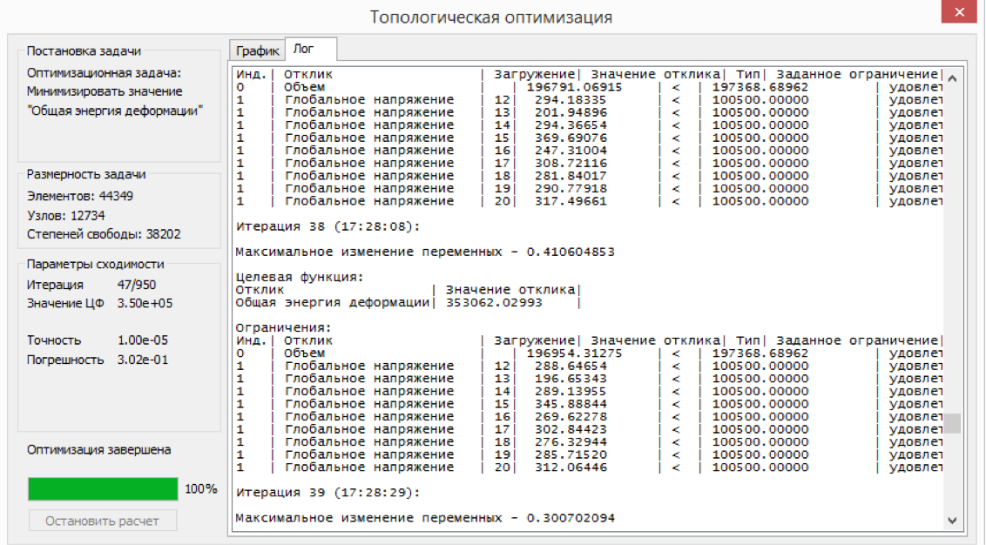
Переходим в карту результатов, выбираем тип расчета "Топологическая оптимизация" – объемная доля.

На данном этапе мы можем оптимизировать геометрию, удаляя конечные элементы с объёмной долей близкой к 0. Это позволит избавиться от "лишнего" материала, который практически не участвует в работе конструкции.

Установим значение отсечки 0.65. Это позволит убрать элементы с низкой плотностью материала и получить более четкую картину распределения материала в оптимизированной конструкции.
Для более детальной проработки геометрии детали можно выполнить несколько итераций с разными значениями отсечки.
В результате мы получим наглядную модель оптимизированной детали, готовую к дальнейшему анализу и доработке.

Финальный контроль и экспорт модели:
- Проверка напряжений: Перед экспортом модели необходимо убедиться, что максимальные напряжения во всех расчетных случаях не превышают предел текучести материала при заданном ограничении по объему (30%).
- Экспорт модели: Готовую модель детали можно экспортировать в формате STL для передачи конструктору.
- Просмотр модели: Файл STL можно открыть и просмотреть в любой программе для работы с 3D-моделями.
Таким образом, мы получили оптимизированную модель детали, готовую для дальнейшей работы конструктора.

Последним этапом была топологическая оптимизация направляющей рельсы гусеницы задней подвязки снегохода.
Направляющая рельса гусеницы - металлическую балка или профильная труба, которая служит для удержания гусеницы транспортного средства в нужном положении и направлении. Она помогает предотвратить соскальзывание гусеницы с колес и обеспечивает ей оптимальное движение по поверхности. Направляющие рельсы гусеницы находятся на ведущих и поддерживающих колесах механизма, их конструкция может различаться в зависимости от типа и назначения транспортного средства.
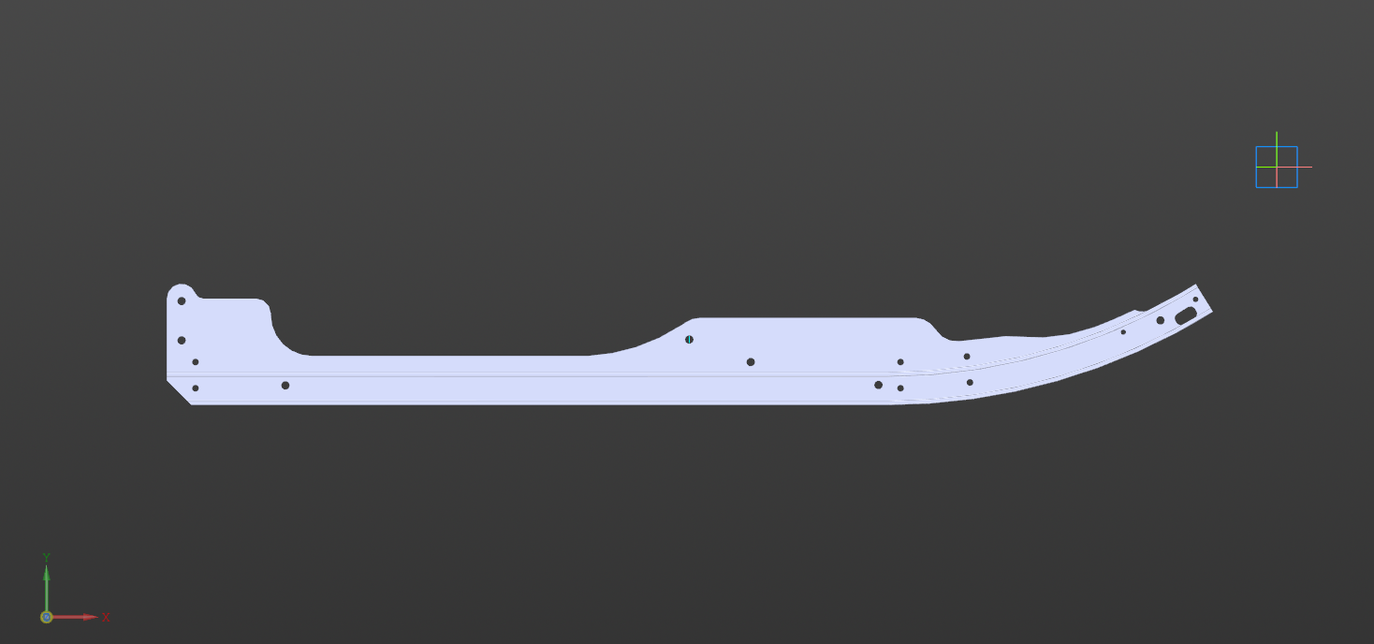
Для начала было необходимо задании точек крепления направляющей рельсы, для этого необходимо указать координаты узлов, к которым она будет крепиться. Это обеспечит правильное фиксирование направляющей рельсы и передачу ей всех необходимых свойств для обеспечения требуемой работы. Переходим в AMP FEM и выбираем “Удаленное закрепление” С помощью него мы сможем моделировать резинометаллические шарниры.
Изучив принцип работы задней подвески снегохода, мы получили 6 удаленных закреплений, которые выделены красными линиями.
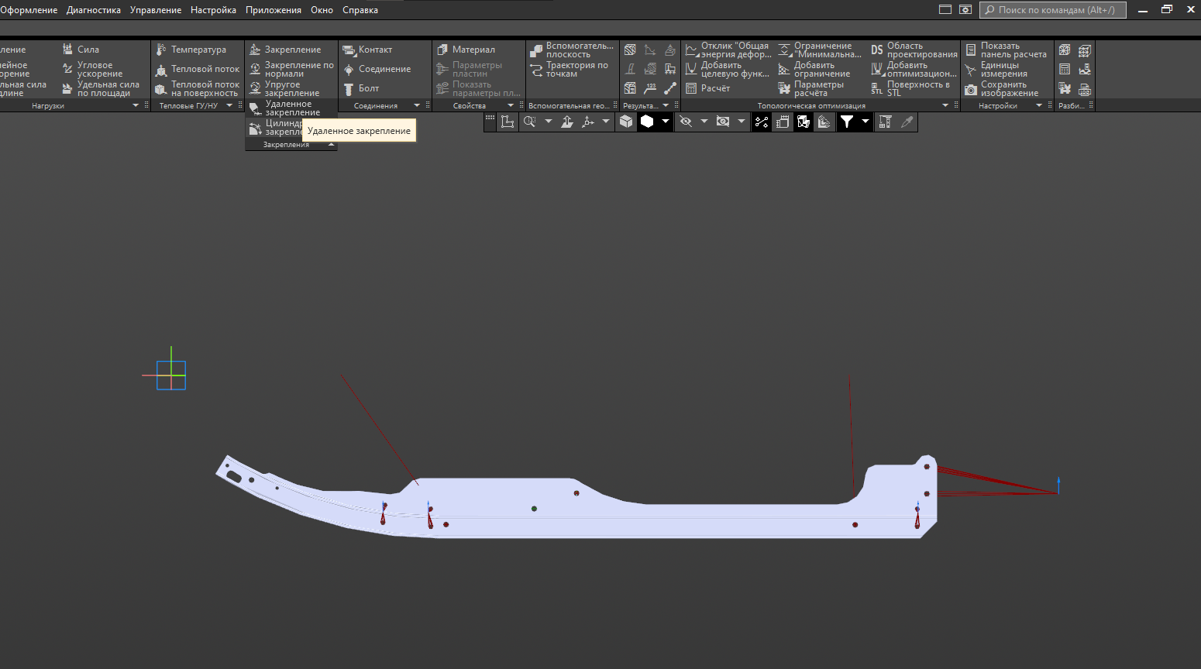
Моделирование приложения нагрузок. Расчетный случай. Для моделирования приложения нагрузок на направляющую рельсу гусеницы необходимо определить точки приложения сил и их амплитуду. Это позволит рассчитать напряжения и деформации в материале направляющей рельсы и оценить ее работоспособность
Для каждого загружения мы задали свою нагрузку. В итоге, наша деталь выглядит так:
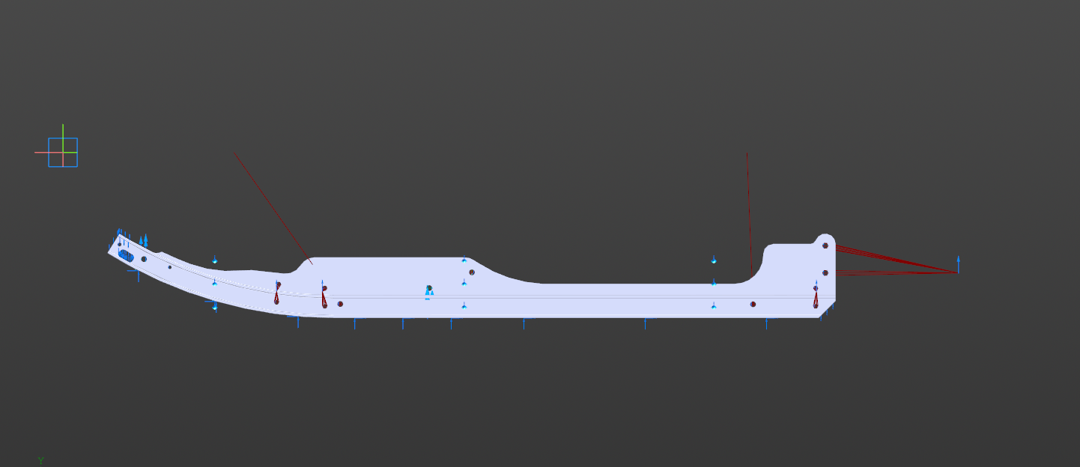

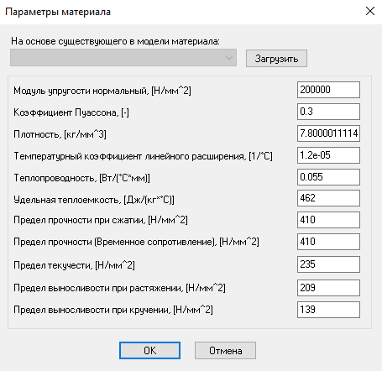
В APM FEM, нажимаем материал. Задаем всей детали материал – сталь. Параметры материала.

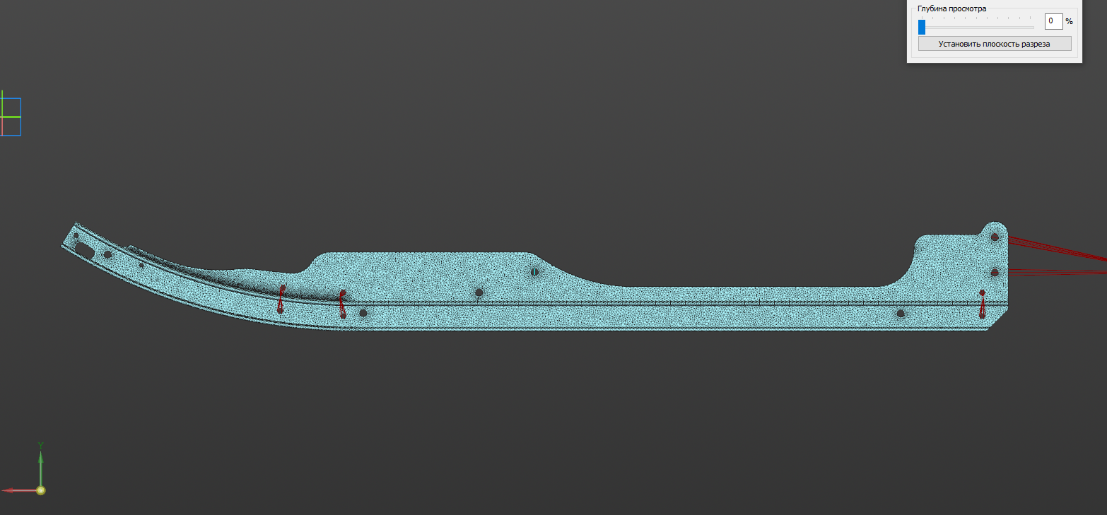
Конечная элементная сетка – это совокупность точек (сеточных узлов), заданных в области некоторой фукнции. В APM FEM нажимаем генерация КЭ сетки и задаем параметры.
Максимальная длина стороны элемента – 5 мм. Это хороший размер сетки для такой конструкции. Обязательно нужно выбрать 4-узловые тетраэдры. Поскольку 10-узловые тетраэдры слишком усложняют расчет топологической оптимизации и не вносят точности в оптимизации. Ставим галочку – “Для топологической оптимизации” Чтобы сетка была равномерная, для получения возможности построения равно толщинной сетки.
Ставим галочку и начинается генерация.
Конечное элементное разбиение.

Статический расчет нужен для того чтобы убедиться что все сделано правильно. В Вкладке разбиение и расчет, нажимаем расчет, и отправляем нашу деталь на расчет линейной статики 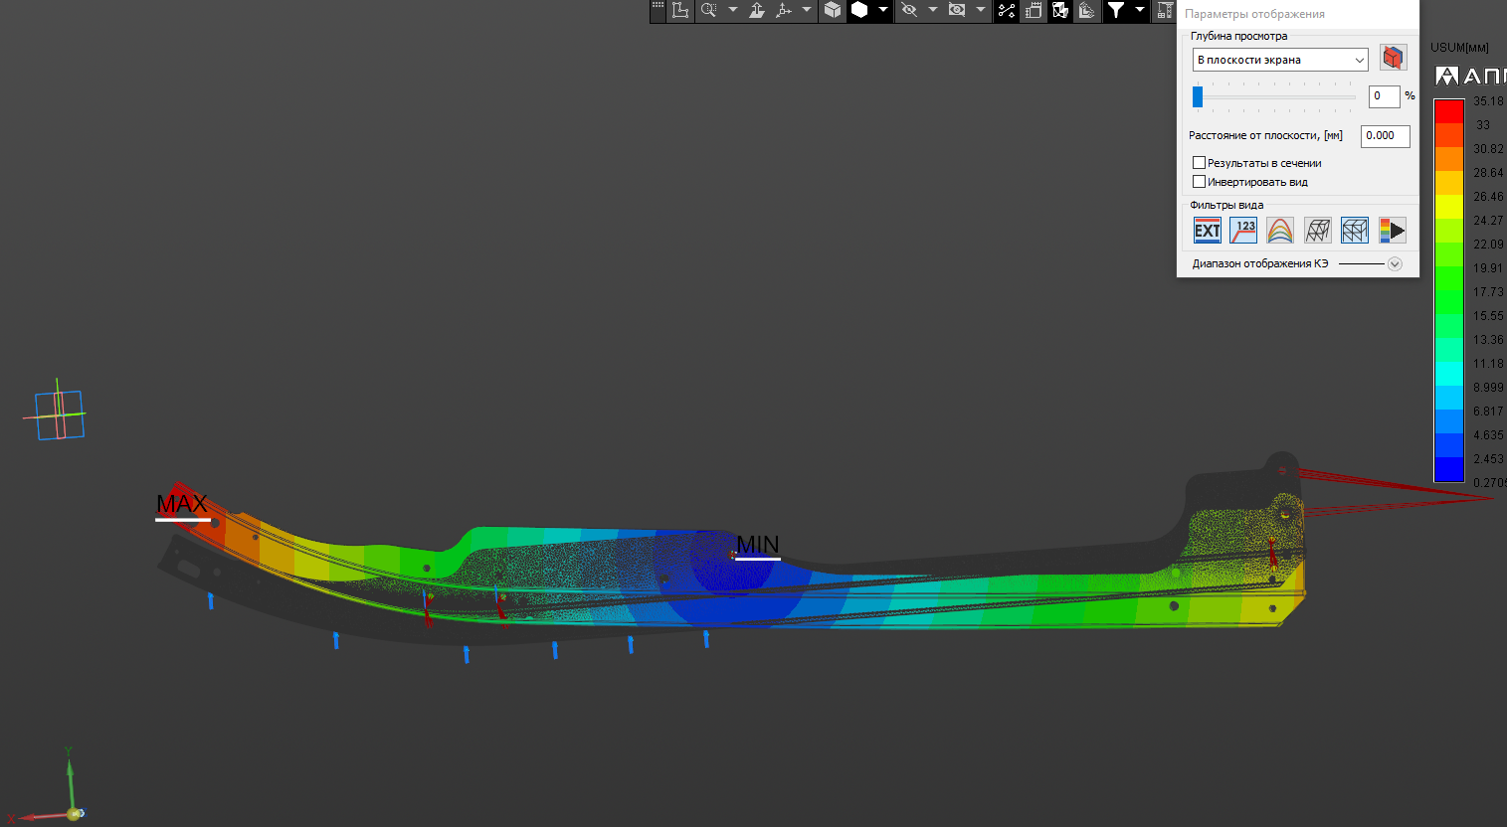

После расчета открываем карту результатов для статического расчета.

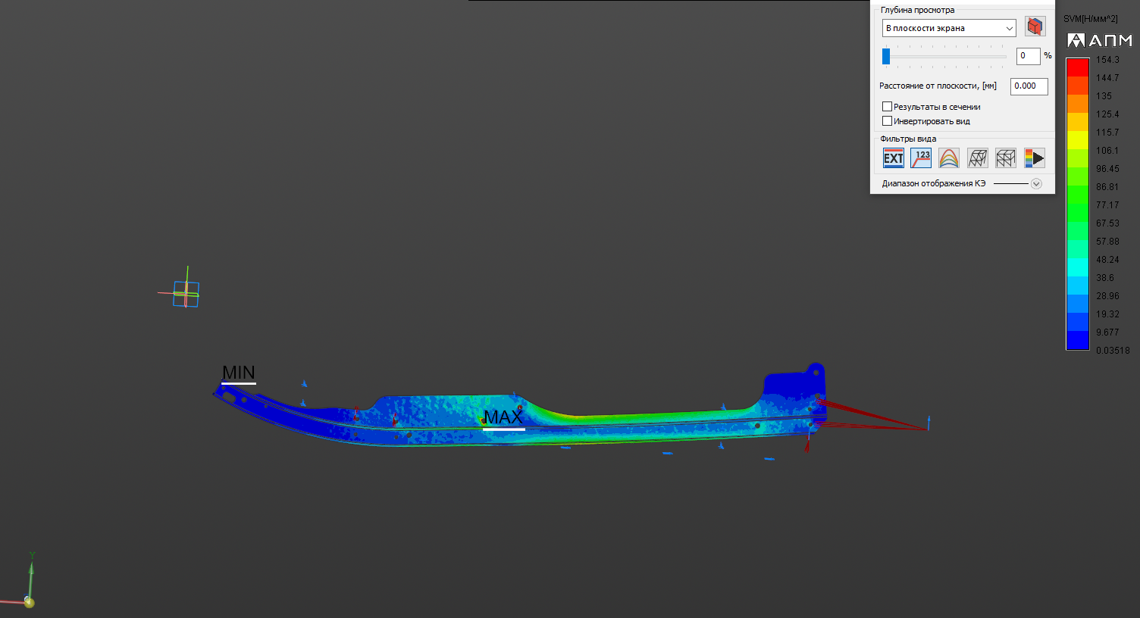
Допустим смотрим перемещения для загружения “СнегРеакцияПеред”.
Перемещения состовляют пару милиметров.

Одно из самых больших загрузок является загружение “ВпередАсфальт+поворот”.

Смотрим напряжение.

Они составляют 143 Мегапаскаль. На самом деле для такой конструкции это очень маленькое напряжение. Как правило в них возникает напряжение 150-200 Мегапаскаль. НО не стоит забывать то что перед нами имеется область проектирования, мы взяли по максимуму то пространство в котором мы хотим распределить материал для нашей конструкции учитывая все зазоры , засечения с остальными частями автомобиля.
Мы посмотрели что с точки зрения статического расчета все хорошо и это значит что деталь можно отправлять на топологическую оптимизацию.

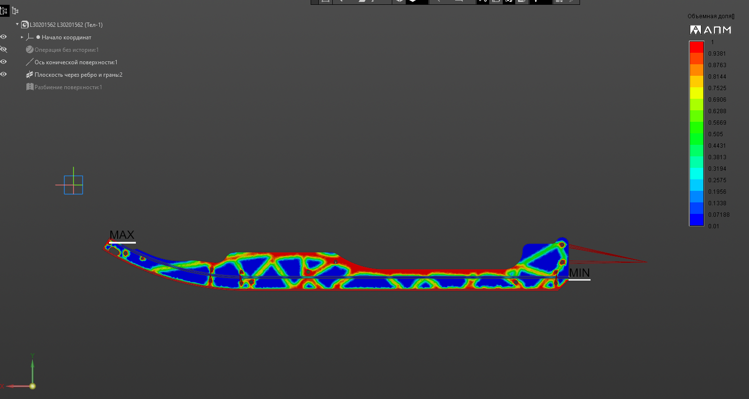
Наша задача найти конструкцию максимальной жесткости по всем расчетным случаям. Ограничения на объем 30 процентов.
В разделе “Топологическая оптимизация” выбираем оптимизированную задачу “максимизация жесткости”

Нам необходимо задать тело нашей направляющей рельсы в качестве области проектирование.

Задаем объем 20 процентов. Выбираем галочку “Ограничение минимальной толщины” И задаем равной двойной конечного элемента. Мы выбрали 15 мм значит мы задаем 30, а лучше даже 40
.

В качестве расчетных случаев указываем каждое из загружений которое ввели ранее.
В вкладе “топологическая оптимизация” Выбираем параметры расчета, указываем оптимизатор OC. Количество итераций – 100.

КЭ сетку нужно пересоздать чтобы обновились данные для топологической оптимизации. После этого отправляем на расчёт.
*как выглядит процесс оптимизации

После расчета мы получаем данное изображение:

Синий окрас показывает, где мы имеем излишки металла, которые мы вырезаем с помощью функции “название”. В итоге у нас получается конечный продукт:
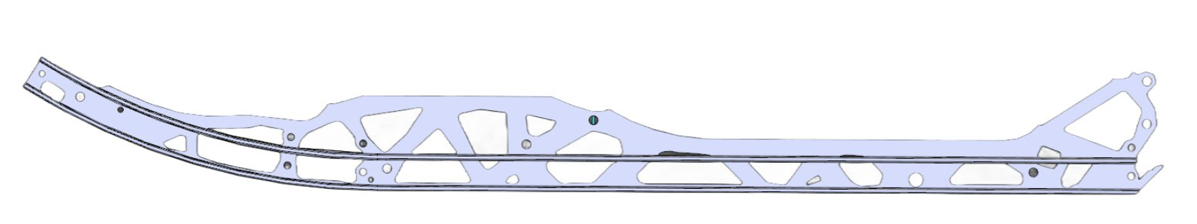

Резюме
В процессе работы ребятам удалось существенно снизить массу верхнего рычага передней подвески, кронштейна лыжи и направляющей гусеницы снегохода ФРОНТЬЕР 1000, а также защитить свой проект «Топологическая оптимизация деталей снегохода» перед экспертами из ведущих предприятий города Рыбинск и местного университета РГАТУ им. П.А.Соловьева (по результатам защиты, присутствовавшие эксперты из ПАО «ОДК Сатурн» высоко оценили проделанную работу и предложили ребятам участие уже в своих проектах с возможным последующем трудоустройством).

Что дальше?
Дальнейшим продолжением развития данной темы видится изготовление оптимизированных деталей «в металле», испытания и, возможно, внедрение их в реальное производство. Со своей стороны представители НТЦ «АПМ» и АО «Русская механика» готовы и дальше оказывать помощь ребятам в т.ч. в подготовке к ЕГЭ, олимпиадам, поступлению в ВУЗы, а также в дальнейшем трудоустройстве. Ведь именно такие молодые и целеустремлённые старшеклассники имеют возможность войти основной состав будущего инженерного-спецназа инновационной промышленности России!

